PENEGAKAN HUKUM PIDANA TERHADAP TINDAK PIDANA KORUPSI DALAM PENYELENGGARAAN PEMBIAYAAN EKSPOR NASIONAL TAHUN 2013-2019

skripsi

Diajukan untuk Memenuhi Tugas dan Melengkapi Syarat
Guna Memperoleh Gelar Sarjana Strata1 dalam Ilmu Hukum

Oleh :

DEANISA LAURA RAMADHANI
NPM 5118500264

PROGRAM STUDI ILMU HUKUM
FAKULTAS HUKUM
UNIVERSITAS PANCASAKTi tegal
2022
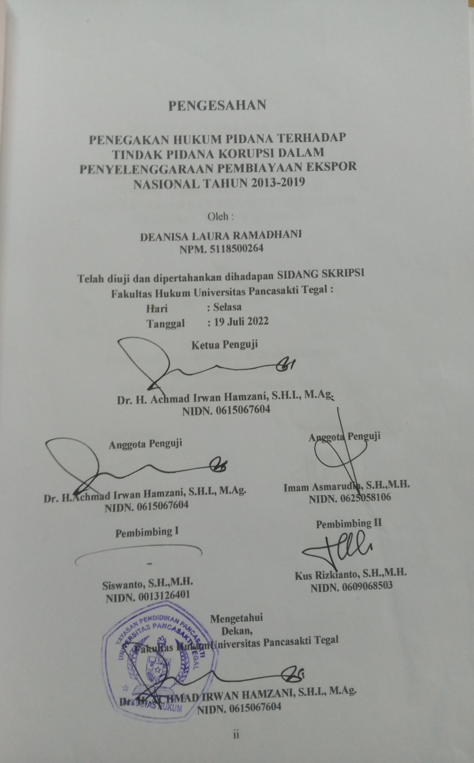
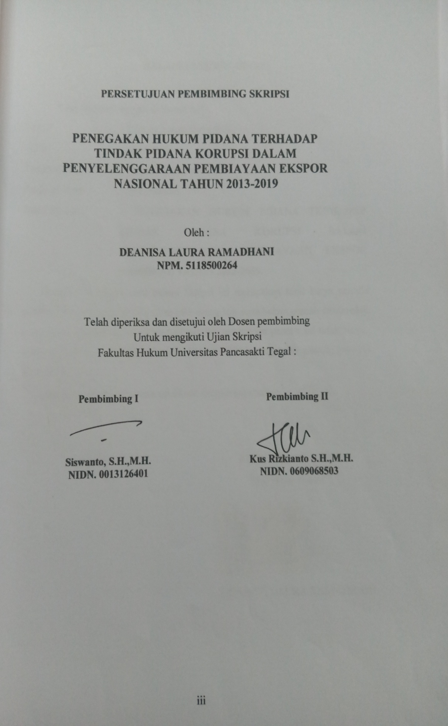
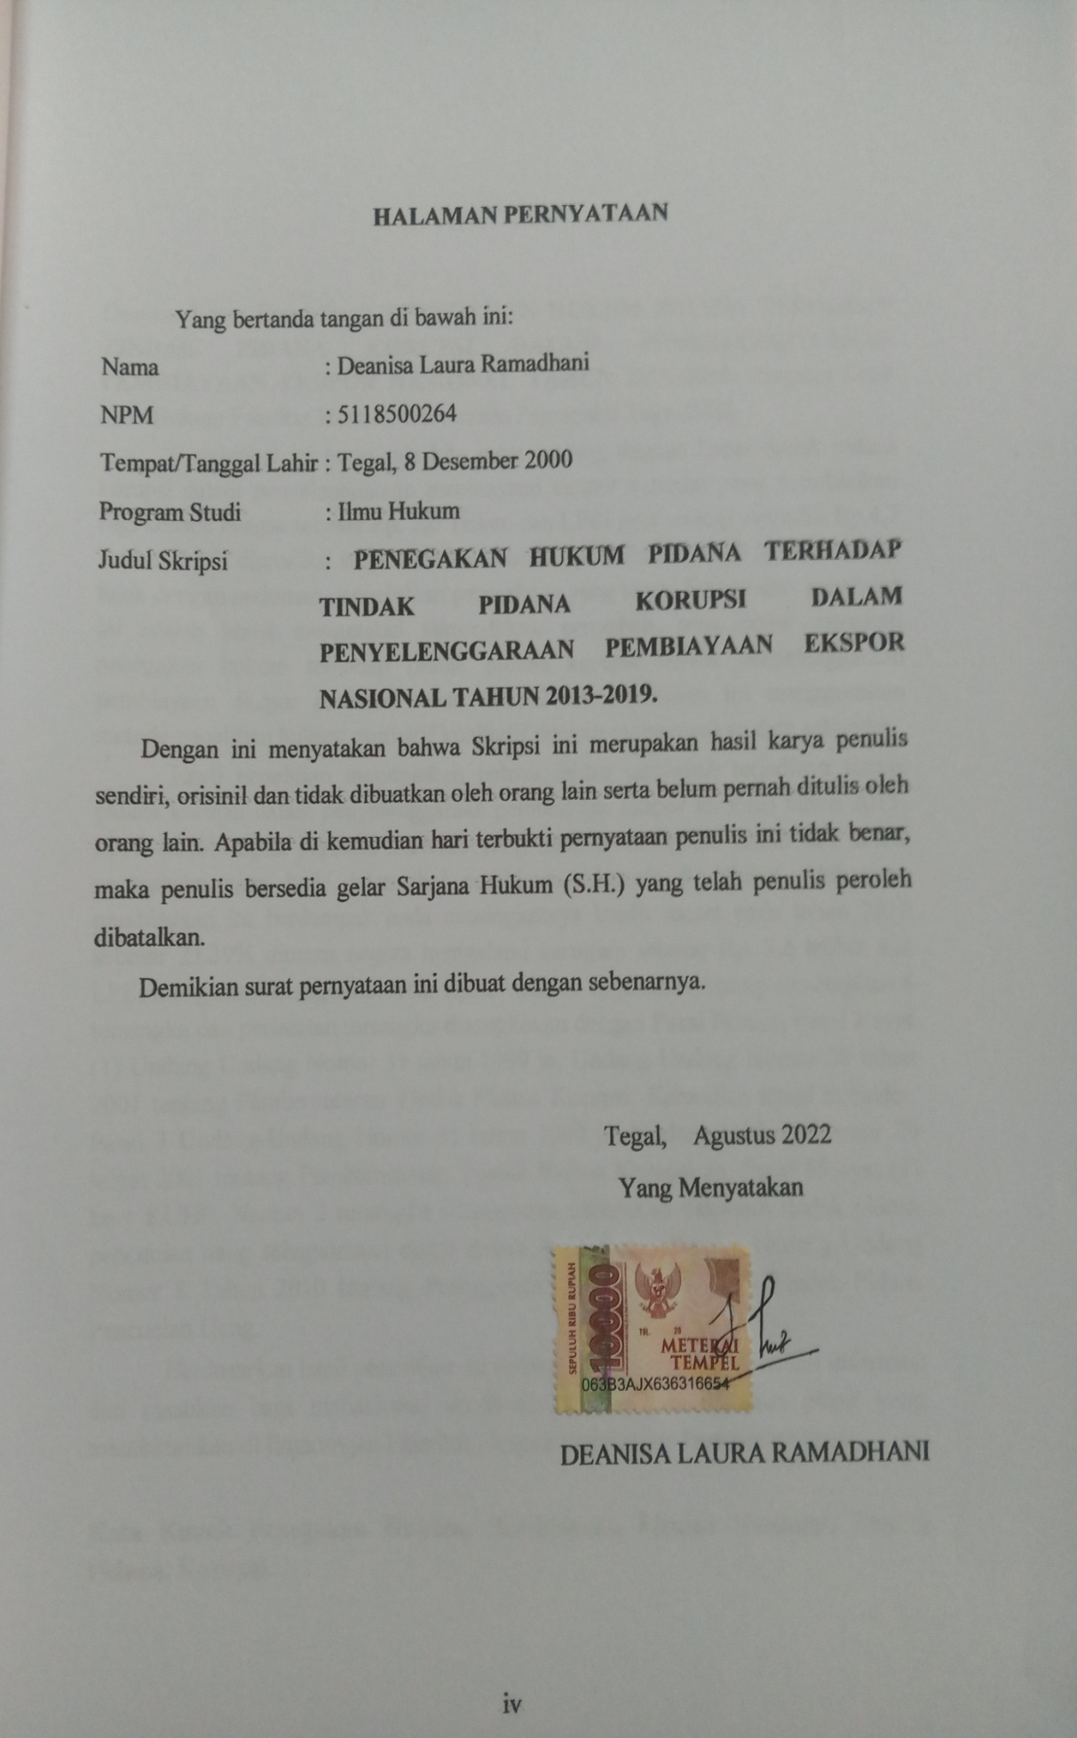
ABSTRAK

Deanisa Laura Ramadhani, PENEGAKAN HUKUM PIDANA TERHADAP TINDAK PIDANA KORUPSI DALAM PENYELENGGARAAN PEMBIAYAAN EKSPOR NASIONAL TAHUN 2013-2019: Program Studi Ilmu Hukum Fakultas Hukum, Universitas Pancasakti Tegal,2022.
Awal-awal ini tentu saja kita ingat tentang dugaan kasus tindak pidana korupsi dalam penyelenggaraan pembiayaan ekspor nasional yang memberikan rugi kepada bangsa sebesar Rp. 2,6 Triliun dan LPEI juga merugi sejumlah Rp.4,7 Triliun. LPEI diprediksi sudah memberi fasilitas pendanaan pada 9 debitur dengan tidak dengan pedoman pengelolaan perusahaan yang tepat. Tujuan dari penelitian ini adalah untuk mengetahui faktor-faktor penyebab, serta untuk mengkaji penegakan hukum terhadap tindak pidana korupsi dalam penyelenggaraan pembiayaan ekspor nasional tahun 2013-2019. Penelitian ini menggunakan metode penelitian hukum normatif kualitatif dengan menggunakan data sekunder.
Hasil penelitian menunjukan bahwa faktor penyebab terjadinya tindak pidana korupsi dalam penyelenggaraan pembiayaan ekspor nasional tahun 2013-2019 adalah aspek perilaku individu yang tidak menerapkan sistem tata kelola perusahaan yang baik dalam hal pembiayaan kepada 9 debitur. Akibatnya, pembiayaan itu berdampak pada meningkatnya kredit macet pada tahun 2019 sebesar 23,39% dimana negara mengalami kerugian sebesar Rp. 2,6 triliun dan LPEI mengalami kerugian sebesar Rp.4,7 triliun. Kejaksaan Agung menetapkan 8 tersangka dan perbuatan tersangka disangkakan dengan Pasal Primer, Pasal 2 ayat (1) Undang-Undang Nomor 31 tahun 1999 jo. Undang-Undang Nomor 20 tahun 2001 tentang Pemberantasan Tindak Pidana Korupsi. Kemudian Pasal Subsider, Pasal 3 Undang-Undang Nomor 31 tahun 1999 jo. Undang-Undang Nomor 20 tahun 2001 tentang Pemberantasan Tindak Pidana Korupsi Jo. Pasal 55 ayat (1) ke-1 KUHP. Namun 2 tersangka diantaranya dikenakan dakwaan tindak pidana pencucian uang sebagaimana diatur dalam Pasal 3 dan Pasal 4 Undang-Undang Nomor 8 Tahun 2010 tentang Pencegahan dan Pemberantasan Tindak Pidana Pencucian Uang.
Berdasarkan hasil penelitian ini diharapkan akan menjadi bahan informasi dan masukan bagi mahasiswa, akademisi, praktisi, dan semua pihak yang membutuhkan di lingkungan Fakultas Hukum Universitas Pancasakti Tegal.

Kata Kunci: Penegakan Hukum, Pembiayaan Ekspor Nasional, Tindak Pidana, Korupsi.

ABSTRACT

Deanisa Laura Ramadhani, ENFORCEMENT OF CRIMINAL LAW AGAINST THE CRIMINAL ACTION OF CORRUPTION IN THE IMPLEMENTATION OF NATIONAL EXPORT FINANCING, 2013-2019: Law Studies Program, Faculty of Law, Pancasakti University Tegal, 2022.
At the beginning, of course, we remember the alleged corruption case in the implementation of national export financing which resulted in a loss to the nation of Rp. 2.6 Trillion and LPEI also lost Rp.4.7 Trillion. LPEI is predicted to have provided funding facilities to 9 debtors without proper company management guidelines.The purpose of this study is to determine the causal factors, as well as to examine law enforcement against criminal acts of corruption in the implementation of national export financing in 2013-2019. This study uses a qualitative normative legal research method using secondary data.
The results showed that the factors causing the occurrence of criminal acts of corruption in the implementation of national export financing in 2013-2019 were aspects of individual behavior who did not apply a good corporate governance system in terms of financing to 9 debtors. As a result, the financing resulted in an increase in bad loans in 2019 by 23.39% where the state suffered a loss of Rp. 2.6 trillion and LPEI suffered a loss of Rp. 4.7 trillion. The Attorney General's Office stipulates 8 suspects and the suspect's actions are suspected under Article Primary, Article 2 paragraph (1) of Law Number 31 of 1999 jo. Law Number 20 of 2001 concerning the Eradication of Corruption Crimes. Then the Subsidiary Article, Article 3 of Law Number 31 of 1999 jo. Law Number 20 of 2001 concerning the Eradication of Corruption Crimes Jo. Article 55 paragraph (1) of the 1st Criminal Code. However, 2 of the suspects were charged with money laundering as stipulated in Article 3 and Article 4 of Law Number 8 of 2010 concerning the Prevention and Eradication of the Crime of Money Laundering.
Based on the results of this research, it is hoped that it will become information and input for students, academics, practitioners, and all parties in need in the Faculty of Law, Pancasakti University, Tegal.

Keywords: Law Enforcement, National Export Financing, Crime, Corruption.

MOTTO

- Bersikaplah serendah-rendahnya sehingga orang lain tidak bisa merendahkanmu

- Jadikan pengalaman adalah guru terbaikmu

- Hari ini anda adalah orang yang sama di lima tahun yang mendatang kecuali dua hal yaitu orang-orang di sekeliling anda dan buku-buku yang anda baca (Charles “tremendous” Jones)

PERSEMBAHAN

Skripsi ini penulis persembahkan kepada:
- Allah SWT yang telah memberikan rahmat serta hidayahnya, salawat serta salam tercurahkan kepada Nabi Muhammad SAW.
- Kedua orangtua saya yang tercinta yaitu Ibu Heny Purwanti dan Bapak Muhammad Priyanto yang telah mendoakan dalam setiap sujud, dan setiap saat yang tak pernah bosan memberikan cinta kasihnya, dorongan, serta semangat.
- Kakak dan Adikku tersayang Deeva Inggar Mahesa dan Diaz Ananda Priyanto yang telah memberikan dorongan serta semangat yang tidak pernah putus.
- Teman-teman seperjuangan skripsi Fakultas Hukum Universitas Pancasakti Tegal yang tidak bisa saya sebutkan satu persatu.

KATA PENGANTAR

Dengan mengucapkan syukur kehadirat Allah SWT., alhamdulillah penyusunan skripsi ini dapat selesai. Dengan skripsi ini pula penulis dapat menyelesaikan studi di Program Studi Ilmu Hukum Fakultas Hukum Universitas Pancasakti Tegal. Shalawat serta salam penulis sampaikan kepada Rasulullah Saw.yang membawa rahmat sekalian alam.
Penyusunan skripsi ini tidak lepas dari bantuan dan dorongan berbagai pihak dan kepadanya patut diucapkan terima kasih. Ucapan terima kasih penulis sampaikan kepada:
- Dr. Taufiwulloh, M.Hum selaku Rektor Universitas Pancasakti Tegal
- Dr. H. Achmad Irwan Hamzani, S.H.I.,M.Ag. selaku Dekan fakultas Hukum Universitas Pancasakti Tegal.
- Kanti Rahayu, S.H.,M.H selaku Wakil Dekan I Fakultas Hukum Universitas Pancasakti Tegal.
- Toni Haryadi, S.H.,M.H selaku Wakil Dekan II Fakultas Hukum Universitas Pancasakti Tegal.
- Imam Asmarudin, S.H.,M.H selaku Wakil Dekan III Fakultas Hukum Universitas Pancasakti Tegal.
- Muhammad Wildan, S.H.,M.H selaku Sekretaris Program Studi Ilmu Hukum Fakultas Hukum Universitas Pancasakti Tegal.
- Siswanto, S.H.,M.H selaku Dosen Pembimbing I dan Kus Rizkianto S.H.,M.H selaku Dosen Pembimbing II yang telah memberikan bimbingan dan arahan pada penulis dalam penyusunan skripsi ini.
- Seluruh Dosen Fakultas Hukum Universitas Pancasakti Tegal yang telah memberikan bekal ilmu pengetahuan sehingga penulis dapat menyelesaikan studi Strata 1 Ilmu Hukum.
- Seluruh pegawai administrasi Fakultas Hukum Universitas Pancasakti Tegal yang telah memberikan pelayanan akademik dengan baik dan sabar.
- Bapak Muhammad Priyanto dan Ibu Heny Purwanti selaku Orang tua, Deeva Inggar Mahesa dan Diaz Ananda Priyato selaku saudara kandung saya yang selalu memberikan dukungan moril dan materil serta doa yang tak pernah putus sehingga penulis bisa menyelesaikan skripsi ini.
- Sahabat-sahabatku Lina, Nabila, Salma, Tari, Rizke, Gizka, Hanna, Dika dan yang lainnya yang tidak bisa saya sebutkan satu persatu yang telah memberikan dukungan kepada saya sehingga menyelesaikan skripsi ini dengan baik.
Semoga Allah SWT membalas semua amal kebaikan mereka dengan balasan yang lebih dari yang mereka berikan kepada penulis. Akhirnya hanya kepada Allah SWT penulis berharap semoga skripsi ini dapat bermanfaat bagi penulis khususnya, dan bagi pembaca umumnya.

Tegal, Agustus 2022

DEANISA LAURA RAMADHANI

DAFTAR ISI

HALAMAN DEPAN i
HALAMAN PENGESAHAN ii
HALAMAN PERSETUJUAN PEMBIMBING iii
HALAMAN PERNYATAAN iv
ABSTRAK v
ABTRACT vi
MOTTO vii
PERSEMBAHAN viii
KATA PENGANTAR ix
DAFTAR ISI xi
BAB I PENDAHULUAN 1
- Latar Belakang 1
- Rumusan Masalah 10
- Tujuan Penelitian 11
- Manfaat Penelitian 11
- Tinjauan Pustaka 12
- Metode Penelitian 15
- Sistematika Penulisan Skripsi 19
BAB II TINJAUAN KONSEPTUAL 21
- Tinjauan Umum Tentang Penegakan Hukum Pidana ........21
- Tinjauan Umum Tentang Tindak Pidana Korupsi 30
- Tinjauan Umum Tentang Pembiayaan Ekspor Nasional 49
BAB III HASIL PENELITIAN DAN PEMBAHASAN 53
- HASIL PENELITIAN 53
- Faktor-faktor yang menyebabkan terjadinya tindak pidana korupsi dalam Penyelenggaraan Pembiayaan Ekspor Nasional Tahun 2013-2019. 53
- Penegakan hukum terhadap tindak pidana korupsi dalam Penyelenggaraan Pembiayaan Ekspor Nasional Tahun 2013-2019. 54
- PEMBAHASAN 69
- Faktor-faktor yang menyebabkan terjadinya tindak pidana korupsi dalam Penyelenggaraan Pembiayaan Ekspor Nasional Tahun 2013-2019. 69
- Penegakan hukum terhadap tindak pidana korupsi dalam Penyelenggaraan Pembiayaan Ekspor Nasional Tahun 2013-2019. 78
BAB IV PENUTUP 86
- Kesimpulan 86
- Saran 87
DAFTAR PUSTAKA 88
DAFTAR RIWAYAT HIDUP xiii

DAFTAR RIWAYAT HIDUP

Nama : Deanisa Laura Ramadhani
NPM : 5118500264
Tempat/Tanggal Lahir : Tegal, 8 Desember 2000
Program Studi : Ilmu Hukum
Alamat :Perum Taman Indo Jalan Anggur No. 10 Kaligangsa Wetan, Brebes.
Riwayat Pendidikan :
No. | Nama Sekolah | Tahun Masuk | Tahun Lulus
1. | SD Negeri Mangkukusuman 4 Tegal | 2006 | 2012
2. | SMP Negeri 1 Tegal | 2012 | 2015
3. | SMA Negeri 2 Tegal | 2015 | 2018
4. | S1 Fakultas Hukum Universitas Pancasakti Tegal | 2018 | 2022

Demikian daftar riwayat hidup ini saya buat dengan sebenarnya.

Tegal, Agustus 2022
Hormat saya,

Deanisa Laura Ramadhani

